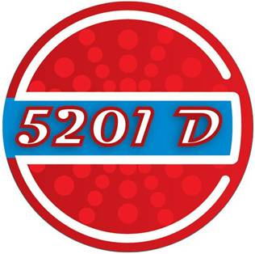
‏
الحل المتكامل لجميع مشاكلكم مع المازوت

لتخفيف المصروف
لتقليل الصيانة
لزيادة عمر المحرك

الحل الوحيد هو ال 5201 D

تعريف: ال 5201D هو اضافة للمازوت (additive) مصّنع خصيصاً لحل مشاكل المازوت في لبنان. يعمل على تحسين نوعية المازوت الموجود في الاسواق ليصبح كالمازوت الاوروبي. كما يعمل على تفعيل عملية الاحتراق لتخفيف المصروف بشكل كبير. يمكن استعماله مع جميع انواع المازوت او الديزل الموجودة في الاسواق.

نسبة الخلط: 0.2% او 2 ليتر من ال additive لكل 1000 ليتر من المازوت
التعبئة: في غالونات سعة 20 ليتر كافية للخلط مع 10000 ليتر مازوت
المنافع:
- تنظيف جميع الانابيب والاماكن التي يمر فيها المازوت في اية آلية
- نزع الترسبات في نظام الوقود ككل وجعله نظيفاً بصورة دائمة اذا تم استعمال ال additive بإستمرار
- الحفاظ على البخاخات نظيفة بصورة دائمة بحيث لن يكون هناك حاجة لتنظيفها مرة اخرى
- تحسين نوعية الاحتراق وهذا يؤدي الى جعل المحرك يعمل بحالة مثالية دائماً
- تخفيف الانبعاثات بنسبة كبيرة
- تخفيف الدخان الاسود المنبعث من العادم بنسبة كبيرة
- استعمال فلاتر المازوت لفترة اطول
- ازالة الماء المحتمل ايجاده في المازوت بطريقة لا تضر بالمحرك
- زيادة نسبة القوة بحيث تصبح كما مواصفات المُصنّع
- التعامل مع الشوائب الموجودة في المازوت بطريقة فعالة وغير مضرة للمحرك
- تخفيف نسبة مصروف المازوت بنسبة لا تقل عن 12%
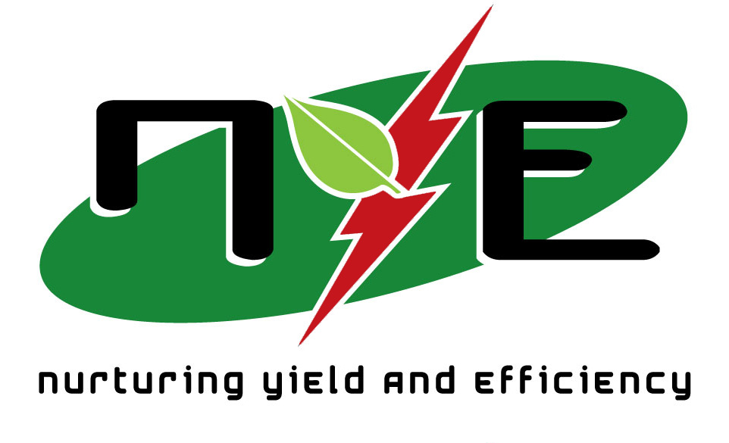

اتصلوا بشركة NYE sarl على الارقام التالية:
المبيعات: 883454/03
الادارة: 482436/01 227426/03
‏
The INTEGRATED Solution for all YOUR Diesel Problems
Decreases Consumption
Minimizes Maintenance
Increases Engine’s Life

The ONLY SOLUTION is the 5201D

Background: The 5201D is a diesel additive specially manufactured to solve diesel problems in Lebanon. It improves the quality of diesel found in the market to become like European diesel. Also, it improves the combustion process to decrease consumption substantially. It can be used with any type of diesel found in the market.
Mixing Ratio: 0.2% or 2 liters of the additive for every 1000 liters of diesel
Packaging: The additive comes in 20 liters containers enough to treat 10,000 liters of diesel
Benefits:
- Cleans all the piping system and places where diesel passes in any equipment
- Removes sedimentation in the fuel system as a whole to become always cleaner if the additive is used continuously
- Keeps the injectors clean all the time so that you don’t need to clean it once more
- Improves the combustion quality and this makes the engine run always in a perfect condition
- Decreases emissions substantially
- Decrease the black smoke from the exhaust substantially
- Usage of the diesel filters for longer periods of time
- Removes water found in the diesel without doing any harm to the engine
- Increases the horsepower to match the manufacturer’s specifications
- Manages the impurities found in the diesel efficiently without any damage to the engine
- Decreases consumption in not less than 12%

Call NYE sarl on the following numbers:
Sales: 03/883454
Management: 01/482436 03/227426

